

Miércoles, 10 de junio 2020

**Sistema monetario chileno**

1. Escribe el valor que representa cada moneda de nuestro sistema monetario.

2. Escribe la cantidad de dinero que se muestra en cada caso.

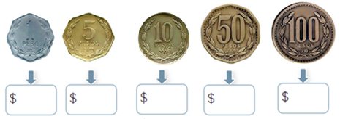

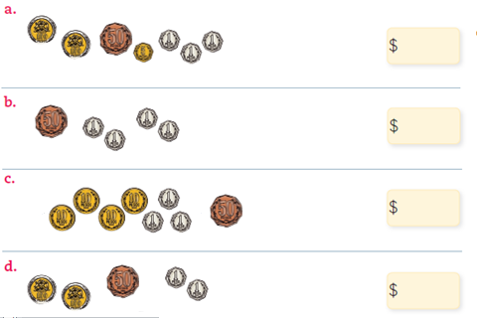



Miércoles, 10 de junio 2020

**Sistema monetario chileno**

4. Dibuja el menor número de monedas para representar cada cantidad de dinero.

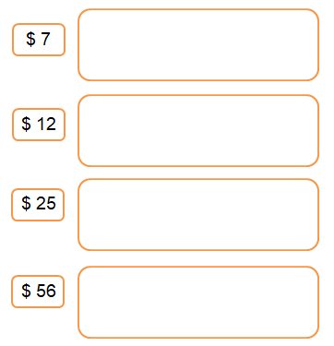



Miércoles, 10 de junio 2020

**3. Colorea la cantidad de monedas según el valor de los objetos.**

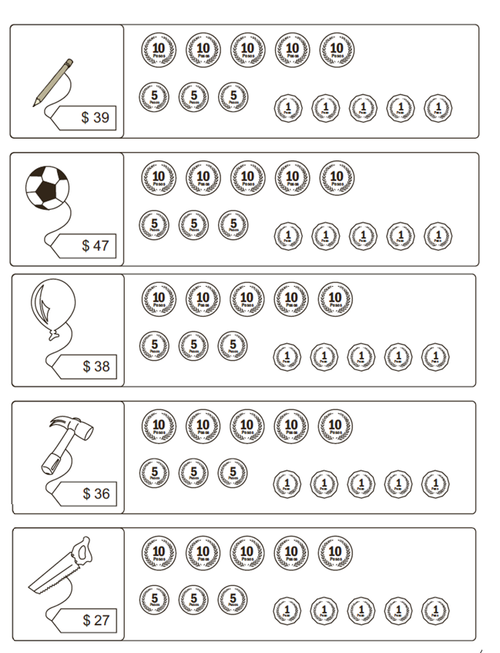

Miércoles, 10 de junio 2020

**Recortables para la clase zoom**

**Recorta y pega en un cartón este set de monedas.**

